***Datum: 4-4-2020***

|  |  |
| --- | --- |
| Ontwikkelkern Feedback over Bewegen |  |
| *Casusopdracht 3.5* | ***Persoonlijke infographic*** |
| *Betrokken docenten:* | *Jorine Koopman*  *Karen van Stein Callenfels* |

|  |  |
| --- | --- |
| Leerdoelen |  |

Kan zowel statisch als dynamisch een visualisatie van een boodschap creëren bijvoorbeeld met behulp van een animatie of infographic

De student kan zelfstandig een begrijpelijke en aantrekkelijke datavisualisatie creëren volgens de principes van visual grammer, pre-attentive attributes en chart type.

De student kan de invloed van de ontwerper op de boodschap die ontvangen wordt analyseren en daarop reflecteren.

|  |  |
| --- | --- |
| Opdracht |  |

**Opdracht**

1. Teken met zwarte stift een wereldkaart op A3 papier
2. Formuleer een persoonlijke vraag die over de wereld gaat (denk aan “so what?”)
3. Teken je eigen persoonlijke infographic



Stuur het oog door de inhoud (titel, focus, witruimte)



Gebruik voor het onderwerp relevante illustraties

Gebruik universele iconen en symbolen

Te veel is te veel;



Gebruik niet meer dan 3 kleuren

Denk aan de universele betekenis van kleur

**T**

Vermijd decoratie, dat leidt af

Gebruik grootte en dikte consistent

Mix niet te veel lettertypes en stijlen

|  |  |
| --- | --- |
| Werkvorm |  |

**WOZ**

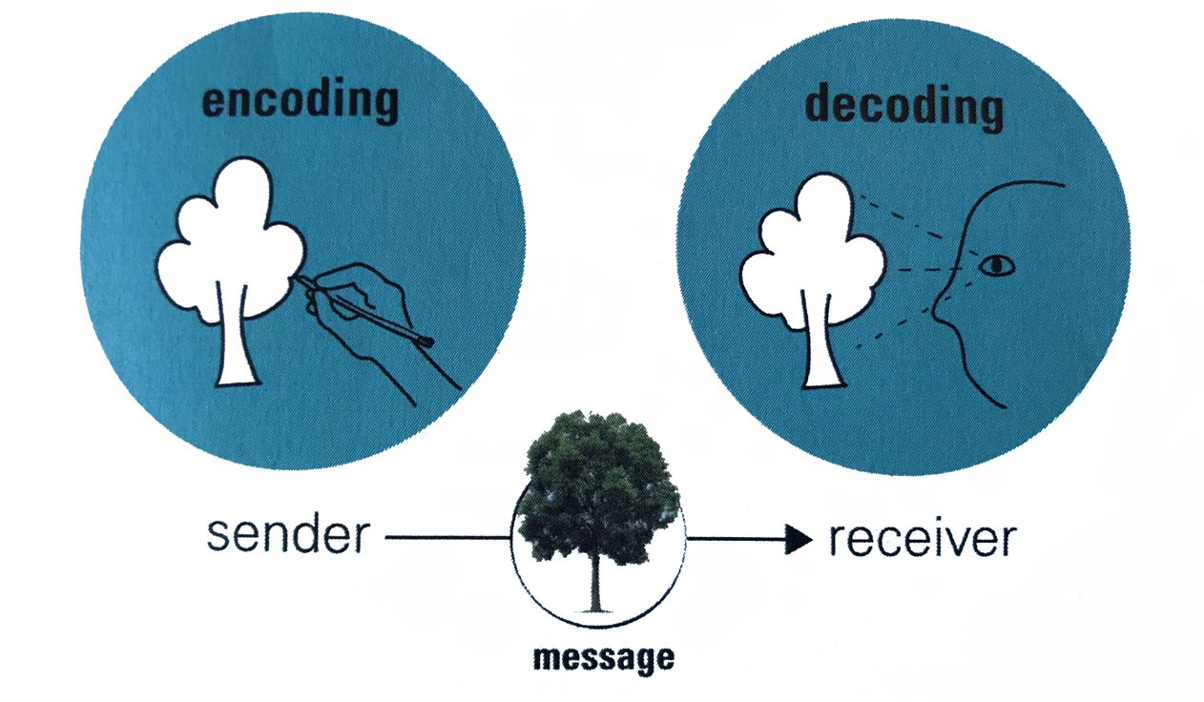

10:30

10:40

11:30

|  |  |
| --- | --- |
| Opleveren |  |

Reflectie:

Er had wat meer emotie bij gekund en wellicht ook meer plekken aangegeven kunnen worden waar je nog heen wilt gaan. De legenda is goed bedacht maar misschien overbodig. Verder had het vliegtuig niet gehoeven maar had een punt duidelijk geweest dat dat de locatie is waar de persoon woont.

Om TOETS03 te kunnen afronden lever je uiterlijk 3 april om 16:00 uur op Blackboard een individueel digitaal portfolio in met daarin opgenomen:

* In elk geval opdracht 3.4 en 3.7.
* Daarnaast een selectie van minimaal 3 andere opdrachten (3.1, 3.2, 3.3, 3.5 en 3.6). Digitaliseer waar nodig je getekende werk. Zorg dat alles goed leesbaar is!

|  |  |
| --- | --- |
| Literatuur |  |

How to:

<https://youtu.be/ZXSLd8gWdEQ>

Examples:

<https://www.youtube.com/watch?v=YKyjRgDR92w>

<http://videologic.nl/portfolio/uitleg-animatie-leg-een-ei/>